

Comunicato stampa

Lavoro: le imprese cercano 52mila diplomati ITS
Ma la difficoltà di reperimento riguarda il 56% delle assunzioni

Roma, 9 marzo 2023 – Rispondono alle esigenze di innovazione e di trasformazione tecnologica espresse dal tessuto produttivo gli ITS Academy - percorsi terziari di specializzazione tecnica e professionalizzante -, recentemente oggetto di un’importante riforma nell’ambito del PNRR. Un modello formativo co-progettato in stretto raccordo tra mondo della formazione e imprese che mette i giovani a diretto contatto con le filiere produttive più avanzate. Nel 2022 le imprese hanno ricercato quasi 52mila diplomati ITS Academy a fronte di numeri in uscita dai percorsi ITS cresciuti lentamente nel corso degli ultimi anni (solo 5.280 diplomati nel 2020, mentre complessivemente sono circa 20mila a partire dal 2013).
Motivo per cui, per molte delle professioni che potrebbero essere ricoperte dai diplomati degli Istituti Tecnologici Superiori, le imprese lamentano una difficoltà di reperimento del 56%. A mostrarlo, è l’approfondimento effettuato da Unioncamere, sulla base dei dati dell’indagine 2022 del Sistema informativo Excelsior, realizzato in collaborazione con Anpal. Degli ITS Academy si parla oggi a Fiera Didacta, dove Unioncamere ha organizzato con INDIRE e Associazione ITS Italia il seminario "Certificazione delle competenze: dalla formazione in aula alla coprogettazione di esperienze aziendali di qualità per gli ITS Academy”.

Gli ITS Academy hanno una durata di 2 o 3 anni, sono caratterizzati da una forte componente di esperienza in azienda (il 30% delle ore di formazione deve essere svolto in stage), e in più dell’80% dei casi assicurano una occupazione a un anno dalla conclusione del percorso formativo.

I dati Excelsior mostrano che il Nord Ovest, con il 37% delle entrate previste, è l’area del Paese che esprime la maggior richiesta di diplomati Its Academy, seguito dal Nord Est con 23%, dal Centro con il 21% e dal Mezzogiorno con il 19%. Tra le regioni, spiccano soprattutto la Lombardia, con una richiesta di 13.700 entrate previste, seguita da Lazio con 6.200 entrate, Veneto 5.300, Emilia-Romagna 4.600 e Piemonte con 4.300.

I diplomati ITS Academy sono richiesti trasversalmente in tutti i settori, ma soprattutto in quelli legati al comparto industriale (18.550 richieste) e dei servizi alle imprese (17.850 entrate).

La meccanica rimane di gran lunga l’ambito in cui c’è più richiesta di diplomati ITS Academy: con circa 14.300 entrate previste rappresenta un terzo del totale complessivo di circa 51.600 richieste. A seguire le 8.000 richieste del settore della comunicazione e dello sviluppo di sistemi software.

I profili con alta difficoltà di reperimento sul mercato sono quelli dell’area elettronica, informatica e meccanica. Tra questi, i più difficili da trovare sono i Tecnici elettronici (difficoltà di reperimento al 74,6% delle entrate programmate nel 2022), i Progettisti e amministratori di sistemi e gli Analisti e progettisti di software (64,6%), gli Elettricisti nelle costruzioni civii (63,5%), gli Attrezzisti di macchine utensii (61,7%).

Le competenze digitali caratterizzano non solo uno dei settori specifici degli ITS, quello ICT, ma sono fortemente ricercate per tutti gli ambiti tecnologici, tanto da riguardare con grado di importanza elevato il 72% delle entrate previste. Anche le “tecnologie abilitanti 4.0” (Advanced manufacturing solution, Additive manufacturing, Augmented reality, Simulation, Horizontal/Vertical integration, Industrial internet, Cloud, Cybersecurity, Big Data and Analytics ) sono ritenute rilevanti per il 46,5% delle assunzioni di diplomati ITS Academy (rispetto al 13% del totale entrate).
Sempre più importanti per le aziende sono inoltre le competenze acquisite in materia di risparmio energetico e rispetto per l’ambiente (un prerequisito per il 48% delle entrate previste).

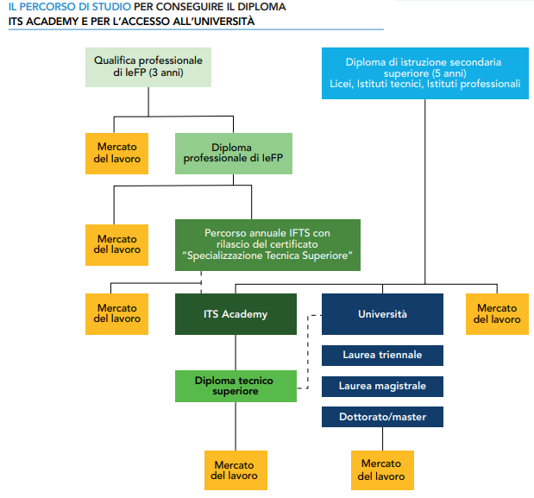
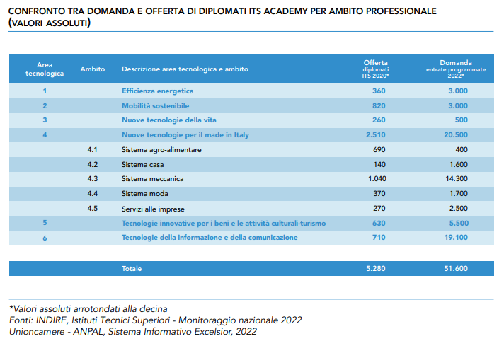

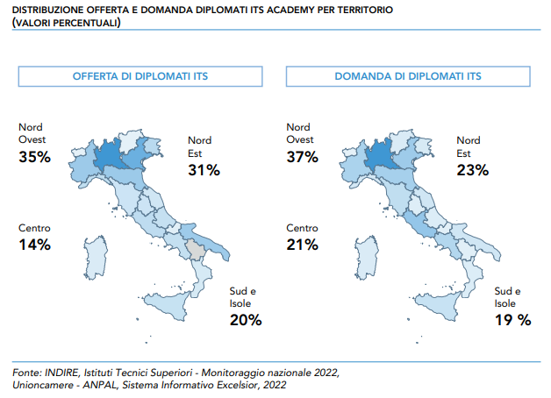

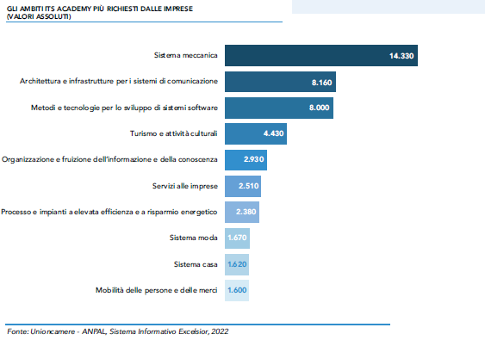

I dati sull’offerta di diplomati ITS sono tratti dal report ufficiale 2022, “Istituti Tecnici Superiori - Monitoraggio nazionale 2022” di INDIRE e fanno riferimento al 2020 considerando i percorsi chiusi fino a tale annualità.

